|  |  |  |
| --- | --- | --- |
| **Лабораторная работа №2**  “Знакомство с LabVIEW” | **Выполнили** | Крыков, Мищенко |
| **Группа** | ИИТ - 273 |
| **Дата** | 22.09.22 |
| **Подпись преподавателя** |  |
| **Дата отчета** |  |
| **Оценка, подпись** |  |

***Цель работы:*** получение начальных практических навыков создания ВП

*Задание №1*: Первая программа

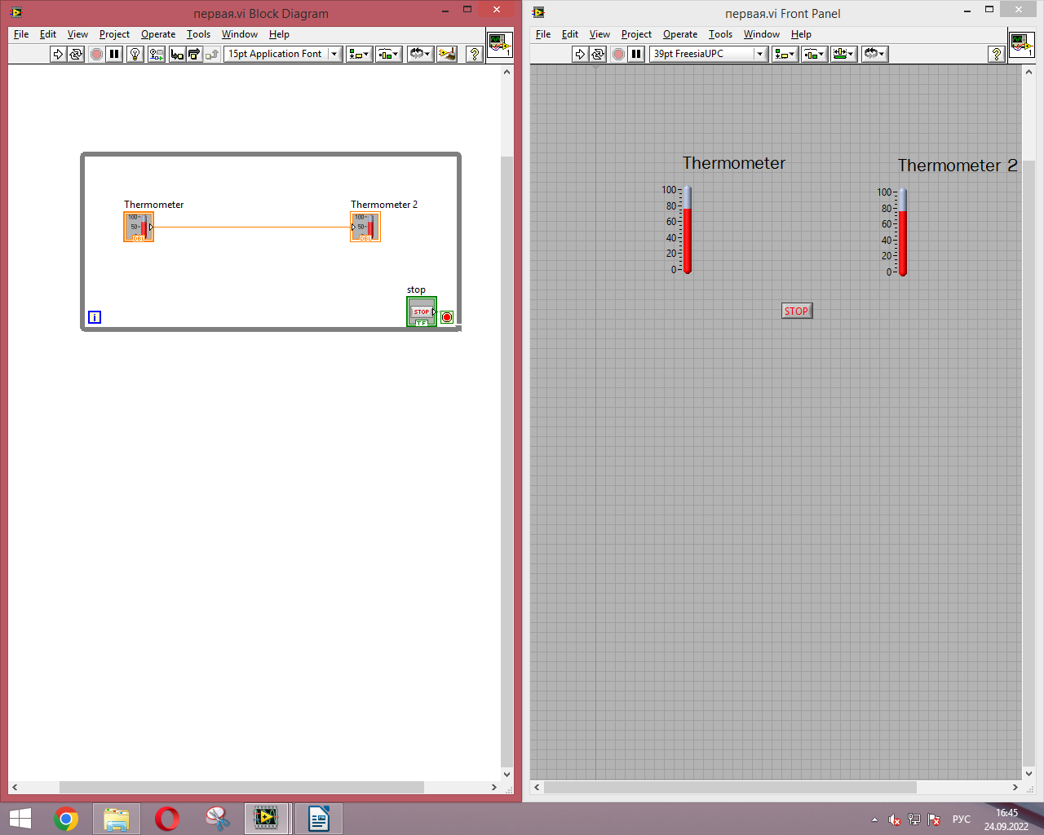

*Задание №2*: Программа, преобразующая градусы C в градусы F

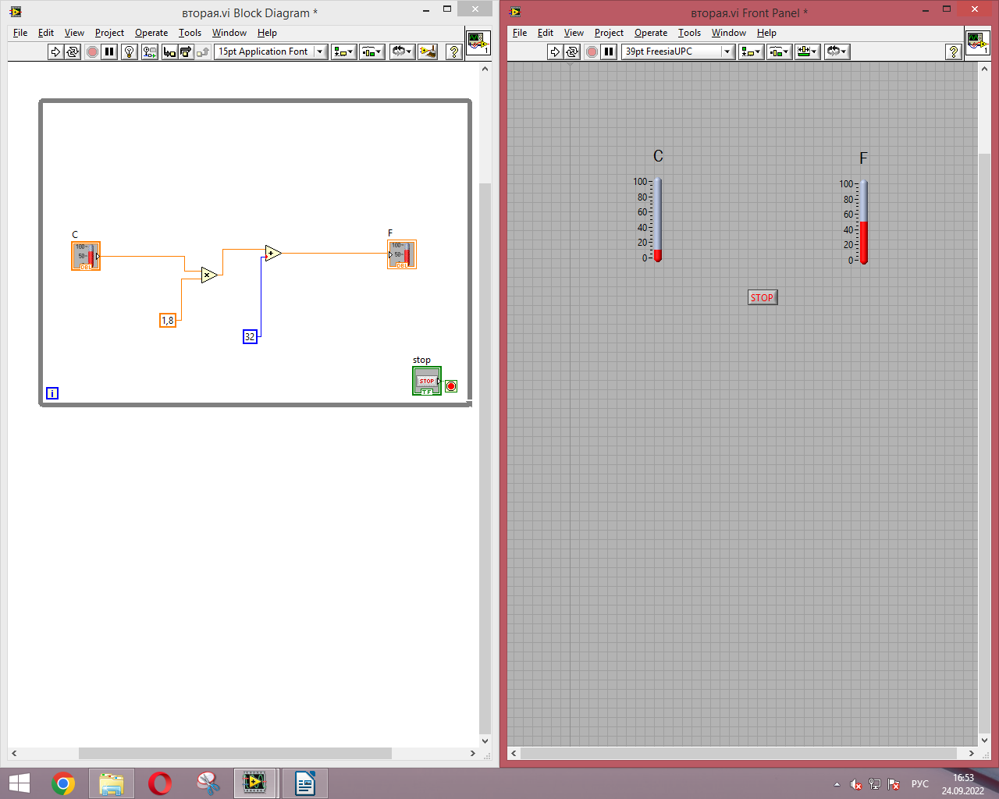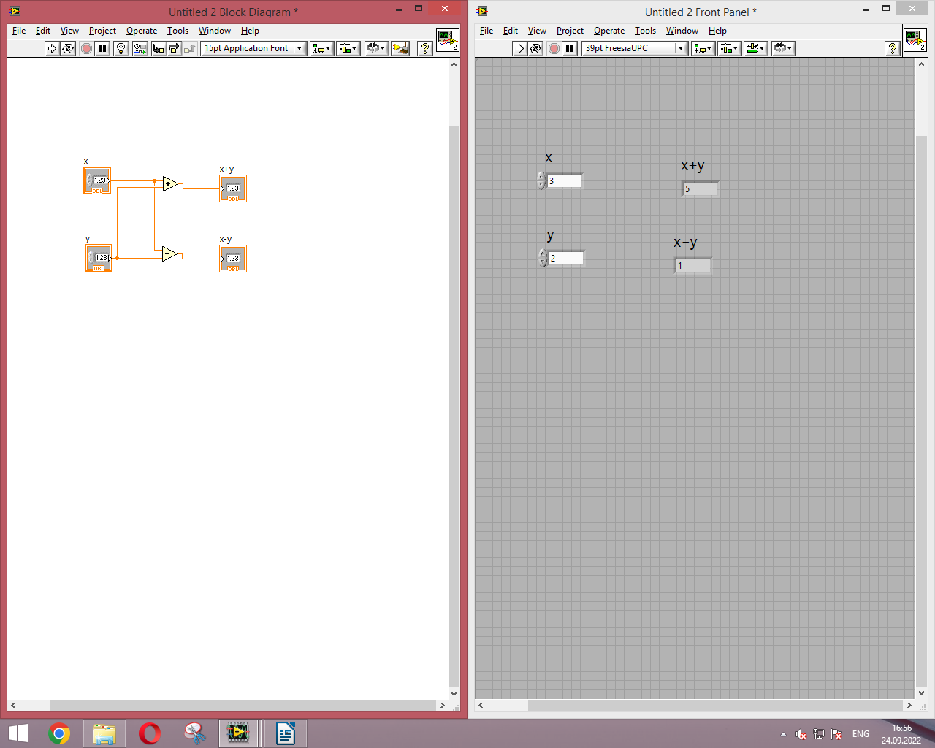

*Задание №3*: Программа, вычисляющая заданную формулу

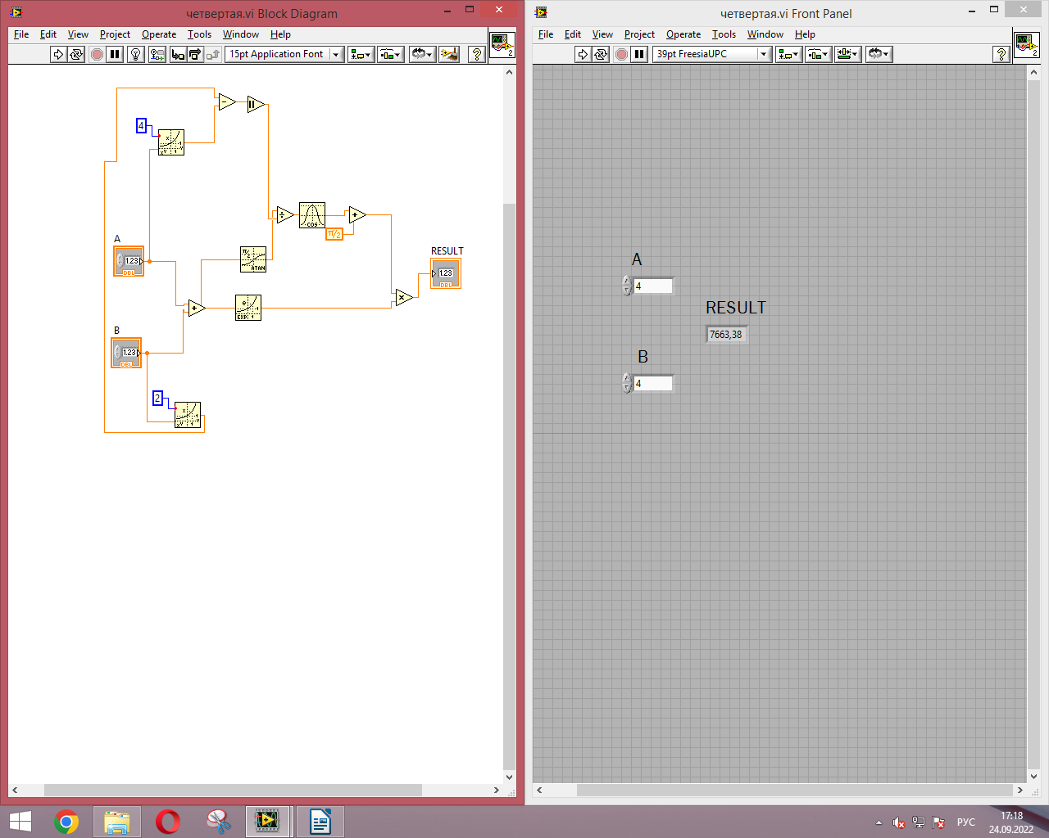

*Задание №4*: Индивидуальное задание

